KELEIVIŲ VEŽIMO KUPIŠKIO RAJONO SAVIVALDYBĖS VIETINIO REGULIARAUS SUSISIEKIMO MARŠRUTU KUPIŠKIS–PANEVĖŽYS–KUPIŠKIS pirkimo
techninė specifikacija

I SKYRIUS
BENDROSIOS NUOSTATOS

- Pirkimo tikslas – parinkti tiekėją, kuris teiktų viešąją paslaugą veždamas keleivius Kupiškio rajono savivaldybės vietinio reguliaraus susisiekimo maršrutu Kupiškis–Panevėžys–Kupiškis, transporto priemonėmis atitinkančiomis techninėje specifikacijoje nurodytus reikalavimus. Planuojama Vežėjo įsipareigojimų trukmė 36 mėnesiai.

Maršruto tvarkaraštis
KUPIŠKIS-PANEVĖŽYS-KUPIŠKIS
Eil. Nr. | Stotelės pavadinimas | km* | km** | Laikas |  | Laikas |  | Laikas |  | Laikas
 |  |  |  | išvykimo | grįžimo | išvykimo | grįžimo | išvykimo | grįžimo | išvykimo | grįžimo
1. | Kupiškio AS | 0,0 | 0,0 | 06:20 | 08:28 | 08:30 | 11:00 | 12:15 | 14:03 | 16:35 | 18:25
2. | Byčiai | 3,1 | 3,1 | 06:22 | 08:25 | 08:32 | 10:57 | 12:17 | 13:59 | 16:37 | 18:23
3. | MSMV | 4,2 | 7,3 | 06:25 | 08:22 | 08:35 | 10:53 | 12:20 | 13:55 | 16:40 | 18:17
4. | Karaliūnai | 2,9 | 10,2 | 06:26 | 08:19 | 08:36 | 10:50 | 12:21 | 13:53 | 16:41 | 18:15
5. | Paulionka | 1,7 | 11,9 | 06:27 | 08:17 | 08:37 | 10:48 | 12:22 | 13:52 | 16:42 | 18:13
6. | Skverbai I | 3,0 | 14,9 | 06:31 | 08:15 | 08:40 | 10:45 | 12:25 | 13:49 | 16:45 | 18:10
7. | Skverbai II | 1,6 | 16,5 | 06:34 | 08:13 | 08:45 | 10:43 | 12:30 | 13:47 | 16:50 | 18:08
8. | Subačiaus g.st. | 1,8 | 18,3 | 06:37 | 08:11 | 08:50 | 10:40 | 12:35 | 13:45 | 16:55 | 18:05
9. | Akmeniai | 3,0 | 21,3 | 06:41 | 08:10
10. | Tiltagaliai | 3,1 | 24,4 | 06:46 | 08:05
11. | Palaukiai | 1,9 | 26,3 | 06:49 | 08:02
12. | Breiviškiai | 1,7 | 28,0 | 06:52 | 07:59
13. | Karsakiškis | 2,5 | 30,5 | 06:56 | 07:55
14. | Pagiegala | 2,0 | 32,5 | 06:58 | 07:52
15. | Kol.sodai | 2,0 | 34,5 | 07:01 | 07:49
16. | Kaubariškis | 1,5 | 36,0 | 07:03 | 07:47
17. | Naujikai | 1,2 | 37,2 | 07:04 | 07:46
18. | Bernotai | 1,5 | 38,8 | 07:06 | 07:44
19. | Paliūniškis | 1,5 | 40,2 | 07:08 | 07:42
20. | Girininkija | 2,1 | 42,3 | 07:11 | 07:39
21. | Vaivadai | 1,7 | 44,0 | 07:14 | 07:36
22. | Panevėžio AS | 4,9 | 48,9 | 07:20 | 07:30 | 09:20 | 10:10 | 13:05 | 13:15 | 17:25 | 17:35
Autobusas keleivius veža d. d.
* atstumas tarp sustojimų
** atstumas nuo pirminės stotelės
___________________

MARŠRUTO TRASA

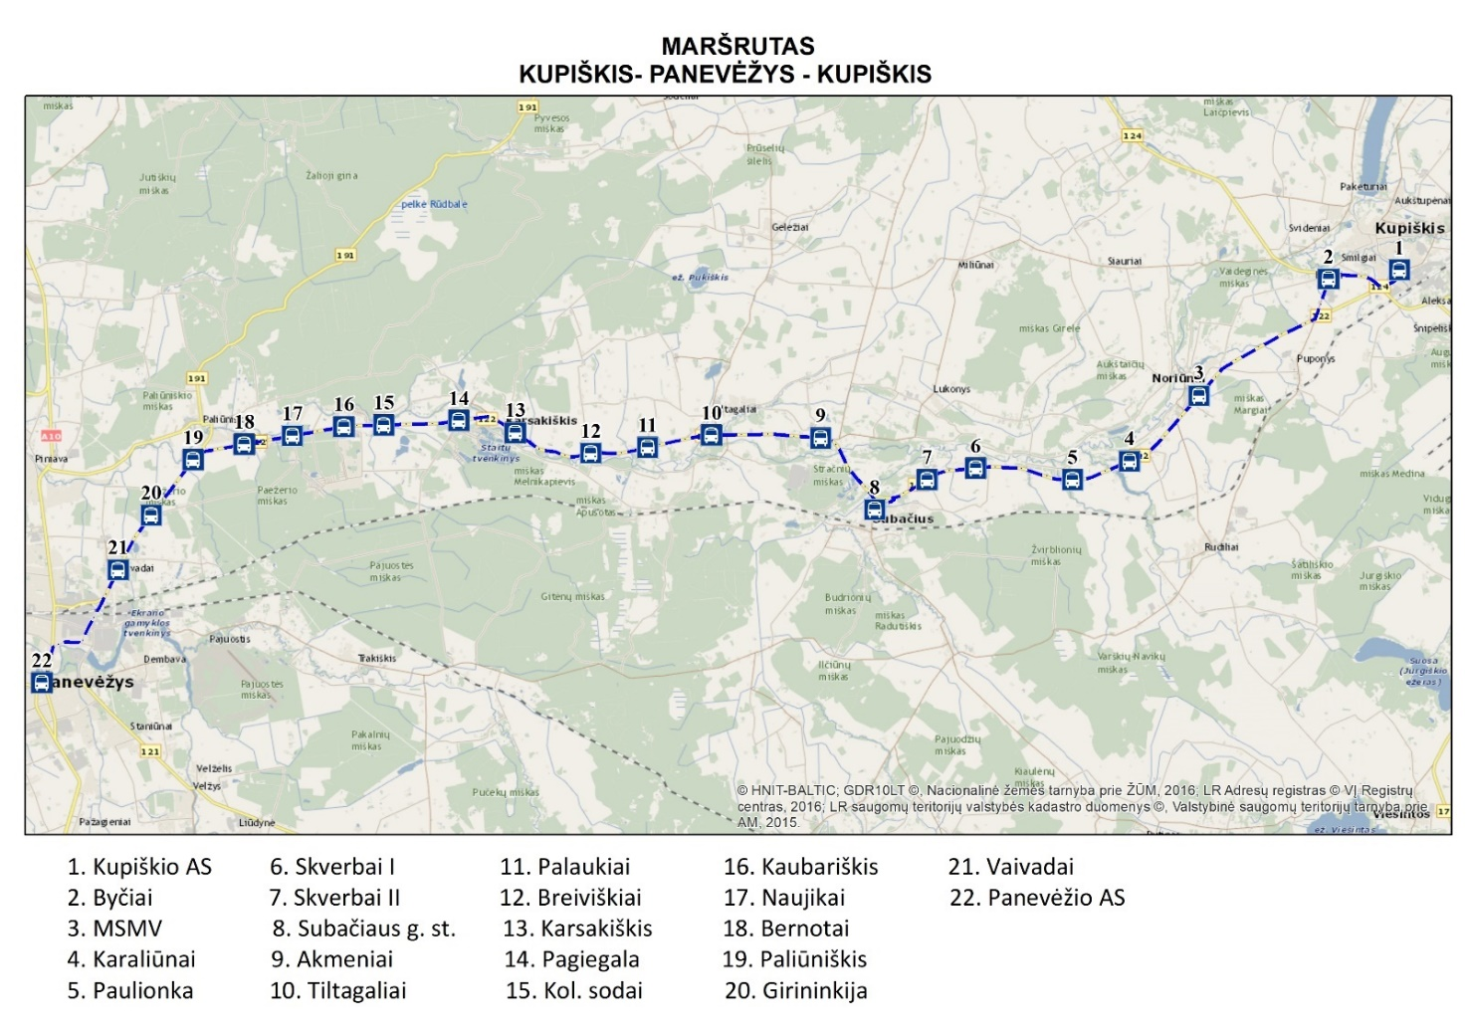
- Perkančioji organizacija, atsižvelgdama į realius keleivių pervežimo poreikius, gali keisti maršrutų tvarkaraščius ir (arba) keisti (didinti arba mažinti) konkretaus maršruto ilgį.

___________________

II SKYRIUS
PAGRINDINIAI REIKALAVIMAI PASLAUGOS TIEKĖJUI IR TEIKIAMŲ VIEŠŲJŲ PASLAUGŲ KOKYBEI
- Paslaugos turės būti teikiamos laikantis Lietuvos Respublikos įstatymų, Kelių eismo taisyklių, Keleivių ir bagažo vežimo taisyklių bei kitų teisės aktų, reglamentuojančių keleivių, bagažo vežimą bei eismo organizavimą, reikalavimų.
- Vežėjas bus atsakingas už savo transporto priemonėmis vežamų keleivių saugą ir privalės užtikrinti visų valstybės nustatytų sveikatos ir saugumo reikalavimų, susijusių su saugiu keleivių vežimu, laikymąsi.
- Vežėjas turi užtikrinti, kad Kupiškio rajono savivaldybės teritorijoje esančiose autobusų stotelėse iki paslaugų teikimo pradžios ir visą Sutarties vykdymo laikotarpį būtų iškabinti bei atnaujinami eismo tvarkaraščiai, pakeistus (suderintus su perkančiąja organizacija ir jos įgaliota įstaiga), sunaikintus ar neįskaitomus eismo tvarkaraščius atnaujinti per 3 (tris) dienas po pranešimo gavimo dienos.
- Visose transporto priemonėse, vežančiose keleivius 1 punkte nurodytu maršrutu, vežėjo jėgomis ir priemonėmis turi būti sumontuota ir tinkamai veikti viešojo transporto informacinės sistemos įranga − GPS padėties nustatymo įrenginiai (transporto priemonių geografinės padėties duomenų teikimas į informacinę sistemą ,,Vintra“).
- Vežėjas, vadovaudamasis Viešojo transporto kelionių duomenų kaupimo tvarkos aprašo, patvirtinto Lietuvos Respublikos susisiekimo ministro 2014 m. gegužės 21 d. įsakymu Nr. 3-210-(E) (Lietuvos Respublikos susisiekimo ministro 2019 m. gruodžio 2 d. įsakymo Nr. 3-532 redakcija) „Dėl Viešojo transporto kelionių duomenų kaupimo tvarkos aprašo patvirtinimo“ 16 punktu, teikia transporto priemonių, aptarnaujančių maršrutą, geografinės padėties duomenis į informacinę sistemą „Vintra“.

III SKYRIUS
PAGRINDINIAI REIKALAVIMAI TRANSPORTO PRIEMONĖMS
- Paslaugos tiekėjas keleiviams vežti turės naudoti techniškai tvarkingas, švarias viduje ir išorėje, privalomuose techniniuose reikalavimuose nurodytos talpos, tinkamai apipavidalintas transporto priemones, kurioms yra išduoti keleivių vežimo metu galiojantys valstybinės registracijos liudijimai, licencijų kopijos bei techninės apžiūros talonai.
- Visos transporto priemonės, kurios teiks paslaugas maršrute, privalo būti apdraustos privalomuoju transporto priemonių valdytojų (vairuotojų) civilinės atsakomybės draudimu.
- Paslaugos tiekėjas savo lėšomis (ar kitais būdais, savarankiškai užtikrindamas savo prievoles) privalo finansuoti, eksploatuoti, remontuoti ir prižiūrėti naudojamas transporto priemones.
- Paslaugų teikimo laikotarpiu Vežėjas turi turėti (nuosavybės, nuomos ar kt. teisėtais pagrindais) keleivių vežimo veiklai skirtas ne mažiau kaip M₂ ir (ar) M₃ klasės transporto priemones, kurios būtų ne senesnės kaip 20 metų, skaičiuojant nuo pirmos transporto priemonės registracijos datos: 2 vnt. – bendras įrengtų sėdimų ir stovimų vietų skaičius turi būti ne mažiau kaip 15, neįskaitant vairuotojo.

IV SKYRIUS
KITI REIKALAVIMAI
- Teikiant paslaugas laikytis aplinkos apsaugos reikalavimų: mažinti popieriaus sunaudojimą, atsisakyti nebūtino dokumentų kopijavimo ir spausdinimo, dokumentacija Pirkėjui turi būti pateikiama elektroniniu formatu ir pasirašomi elektroniniu būdu, sąskaitas faktūras už suteiktas paslaugas teikti tik elektroniniu būdu „Sabis“ priemonėmis, Užsakovo prašomą informaciją teikti tik elektroniniu formatu.
- Teikiant paslaugas, Vežėjas privalo vadovautis Kupiškio rajono savivaldybės tarybos 2024 m. gruodžio 12 d. sprendimu Nr. TS-323 „Dėl keleivių vežimo vietinio (priemiesčio) reguliaraus susisiekimo autobusų maršrutais Kupiškio rajono savivaldybės teritorijoje lengvatos dydžio nustatymo“.
- Paslaugų teikimo pradžia su laimėjusiu Vežėju galima nuo 2025 m. kovo 19 d.
- Užsakovas nedengs išlaidų, susidariusių reguliariam susisiekimo maršrutui pradėti ir baigti, t. y. ridos autobusui važiuojant iš garažo (stovėjimo vietos) į maršruto pradžią prieš pradedant darbą maršrute, o darbą maršrute baigus – grįžtant iš maršruto galinio punkto į garažą (stovėjimo vietą) (nulinė rida).
- Rentabilumo dydžio Užsakovas nenumato.
- Vežėjas atrenkamas pagal pasiūlytą mažiausią 1 km ridos Kupiškio rajono savivaldybės vietinio reguliaraus susisiekimo maršrutu „Kupiškis–Panevėžys–Kupiškis“ savikaina (Vežėjo patirtos dėl keleivių vežimo maršrutuose išlaidos, padalytos iš maršrute atliktos ridos).

Turto ir viešosios tvarkos skyriaus vedėjo pavaduotoja
Gintarė Balanoškaitė

_____________________

